臺南市國民教育輔導團各領域工作小組建立夥伴學校共學--分區到校諮詢服務計畫
性別平等教育議題創意課程及教案教學活動設計表
教學設計名稱 |  | 以海島傳說故事為背景的《海洋奇緣》，女性自我與文明追尋的旅程 | 教學設計者 | 學 校 | 南梓實小
適用年級 |  | □國小低年級 □國小中年級  ▇國小高年級 | 教學設計者 | 姓 名 | 楊素存
學 習 領 域 |  |  | 時間/節數 | 八十 分鐘 共 兩 節
教學方式 |  | ▇分享討論 □實作體驗 ▇省思回饋 ▇ppt觀賞  ▇影片觀賞 □繪本導讀 □其他：
性別平等教育  領域主題軸 |  | □性別的自我瞭解  □性別的人我關係  ▇性別的自我突破 | 性別平等教育領域  主要概念 | □ 身心發展 ▇性別認同  ▇生涯發展 ▇性別角色  ▇性別互動 □性別與情感  - 性與權力 □家庭與婚姻  - 性別與法律□資源的運用  - 社會的參與□社會建構的批判
性別平等教育議題 | 核心素養 | 性(C2)  覺察人關係情感關係中的性別權力，提升情感表達、平等溝通與處理情感挫折的能力。
性別平等教育議題 | 學習主題 | 8.性別權力關係與互動
性別平等教育議題 | 實質內涵 | E11 學習情感的和合宜表達，培養性別間相互尊重的能力。
設計理念 |  | - 從影片引導與其說是公主故事，不如說是典型的英雄敘事。此片開啟了過往女性角色難以踏入的少年成長冒險的敘事領域，挑戰了女性成長故事必定只能是「羅曼史」（Romance）的傳統。  - 從影片故事背景設在南太平洋小島上，講述酋長之女莫娜（Moana）從小受到海洋召喚，卻屢被身為酋長的父親制止；隱藏對海洋渴望的莫娜，在自身與村民之間做出了選擇。同時也突破女性刻板概念。
教學目標 |  | 1.覺察情感關係中的權力關係。  2.提升情感表達、平等溝通的能力。  3.處理性別平等男女遇挫折皆能勇敢處理的能力。
教學重點 |  | 以海島傳說故事為背景的《海洋奇緣》，講述著一段女性自我與文明追尋的旅程
教學重點  活動流程分析 |  | 性別角色故事中的女主角突破學習到自我的定位其實會歷經三種階段：「自我探索」（Self-exploration）、「自我肯定」（Self-acknowledgement）、以及「自我超脫」（Self-liberation）。
教學準備  (教學資源媒材) |  | 投影機、電腦、PPT簡報、影片、影片導讀、學習單
相關能力指標 |  | 教學活動設計與流程 |  |  |  | 教學時間 | 評量方式
2-2-2尊重不同性別者做決定的自主權。  2-4-9善用各種資源與方法，維護自己的身體自主權。  2-1-3表達自己的意見和感受，不受性別的限制。  2-1-3表達自己的意見和感受，不受性別的限制。 |  | 一引起動機  《海洋奇緣》影片主題曲  二發展活動:  第一階段  影片導讀:  想要做好自己，有時得要拒絕去做別人心目中的那個你。  女性刻板印象:  莫娜是村子裡酋長的女兒，注定長大後要繼承領導族人的使命。也因此，爸爸從小就教導她如何做一個好的酋長，上至人生規劃，下至一言一行，都被爸爸規範著。但她的內心卻一直嚮往著大海，希望有朝一日能夠離開這個島嶼。  莫娜一開始所經歷的，就是「自我探索」的這個階段，也是每個人的人生都會經歷過的。在這個階段裡，不管是來自家人或是社會，都會希望我們能夠成為某一種人、或是做某些事。雖然大多時候這些期待都是出自好意，但別忘了，這是自己的人生，如果只聽從別人的安排，或是努力想要討好、取悅別人，就有可能會失去了做自己的機會。  第二階段:  影片導讀:  自信並非來自別人的肯定，而是明白和相信自己的價值。  在前一個階段「自我探索」找到方向之後，人們用盡一切的力量去完成這些目標，也在成果中獲得了無比的成就感。  就像《海洋奇緣》裡的半人神毛伊，他一直都很享受著被人們讚頌仰望的感覺，所以他總是不顧一切地要滿足人們的需求，甚至還偷取了大地之母的「海洋之心」。  只是這樣的心態，反而讓自己綁住了自己。毛伊認為，「魚鉤」就是自己的一切，也給了他最需要的安全感。於是當初定義了毛伊的東西，演變成了綑綁自己的枷鎖。這時候毛伊進入了「自我肯定」的確認階段，有「魚鉤」他就是無敵的半人神，失去「魚鉤」，他就什麼都不是。所以他需要藉由魚鉤去不斷地完成各種任務，來取悅人類，也向自己肯定自身的價值。  第三階段  影片導讀:  選擇放手不是因為輸了，而是因為懂了。  在《海洋奇緣》裡，同樣被「自我肯定」這個關卡困住的不只是毛伊。莫娜在找到了毛伊之後相信，毛伊可以帶著她把海洋之心還給大地之母，而一路上毛伊也給了莫娜很多的教導，幫助她成長。  但當他們遭遇到想要奪取海洋之心的惡魔「塔卡」（Te Kā）時，毛伊的魚鉤受到了嚴重的損害。因為害怕失去魚鉤，毛伊丟下莫娜，一走了之。一開始莫娜覺得失去了依靠，原本打算放棄，但在奶奶的靈魂安慰之下，莫娜明白了，自己這段時間裡的成長，早就給了她足夠的力量去面對這個挑戰，於是她一個人再次航向前方。  自我定位中的第三個階段「自我超脫」，指的就是這樣的心態。當我們在前面兩個階段中找到了方向、並且得到了成就感與快樂之後，就得學著超脫，別讓自己被性別角色給綁死，認為自己是被一個事物所定義的。  三綜合活動  (一)PPT《海洋奇緣》：從「心」探索自我的旅程  - 保護孩子好，還是尊重性平自由發展？  - 是否了解自己的長處，懂得肯定自己，而非迎合  別人。  - 用心探索自己，放下陳見與偏見 。  (二)學習單(小組討論共同完成)  共 兩 節 完 |  |  |  | 5分  20分  20分  20分  15分 | 師生互動  影片曲  影片欣賞  導讀單(一)  影片欣賞  導讀單(二)  影片欣賞  導讀單(三)  PPT簡報  共同小組討輪  學習單

臺南市國民教育輔導團性別平等教育議題創意課程及教案實施成果照片
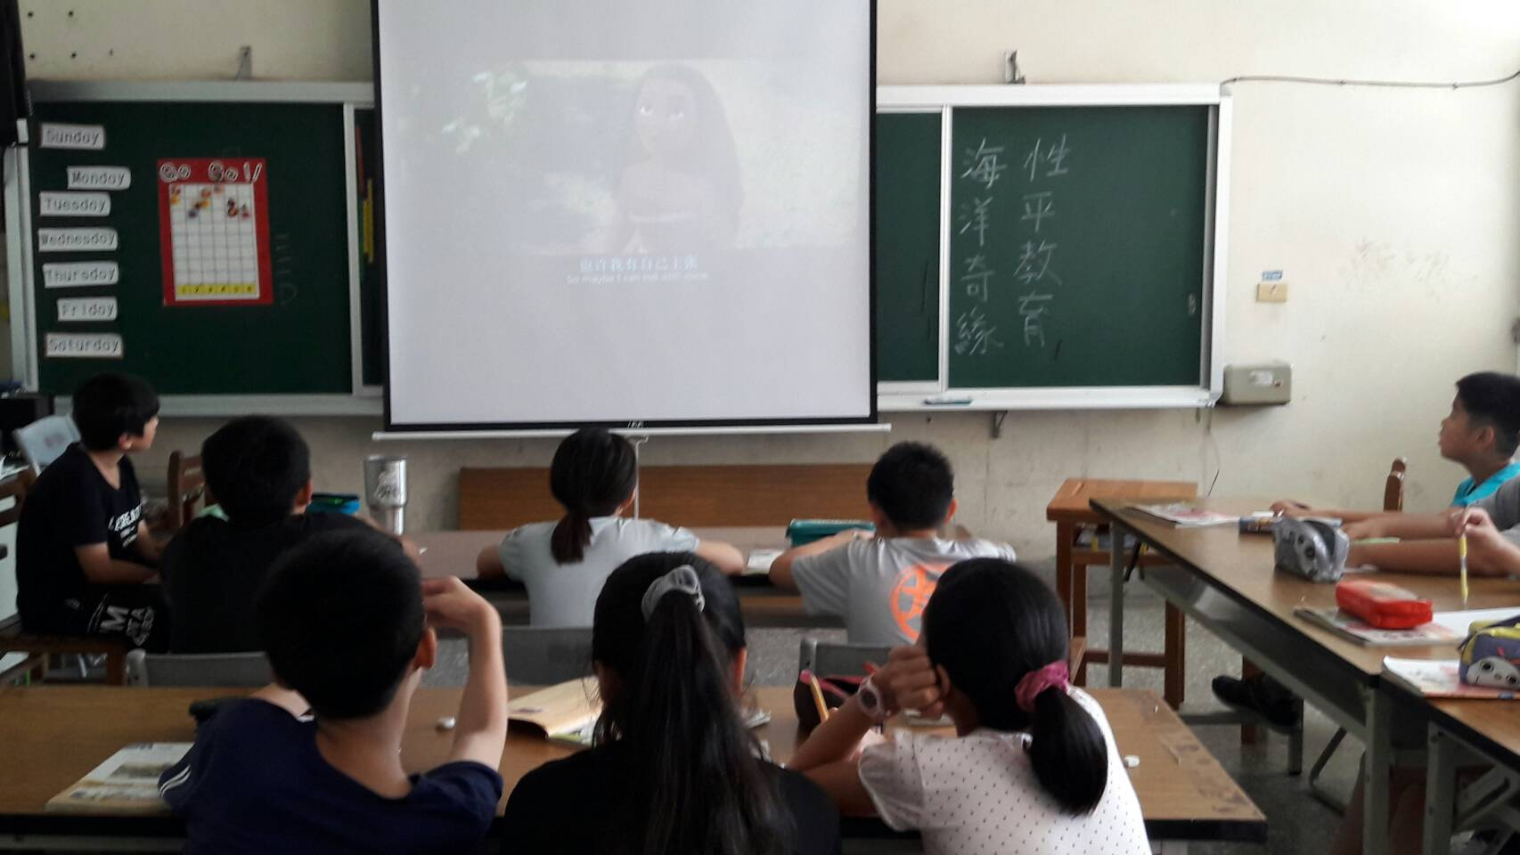 | 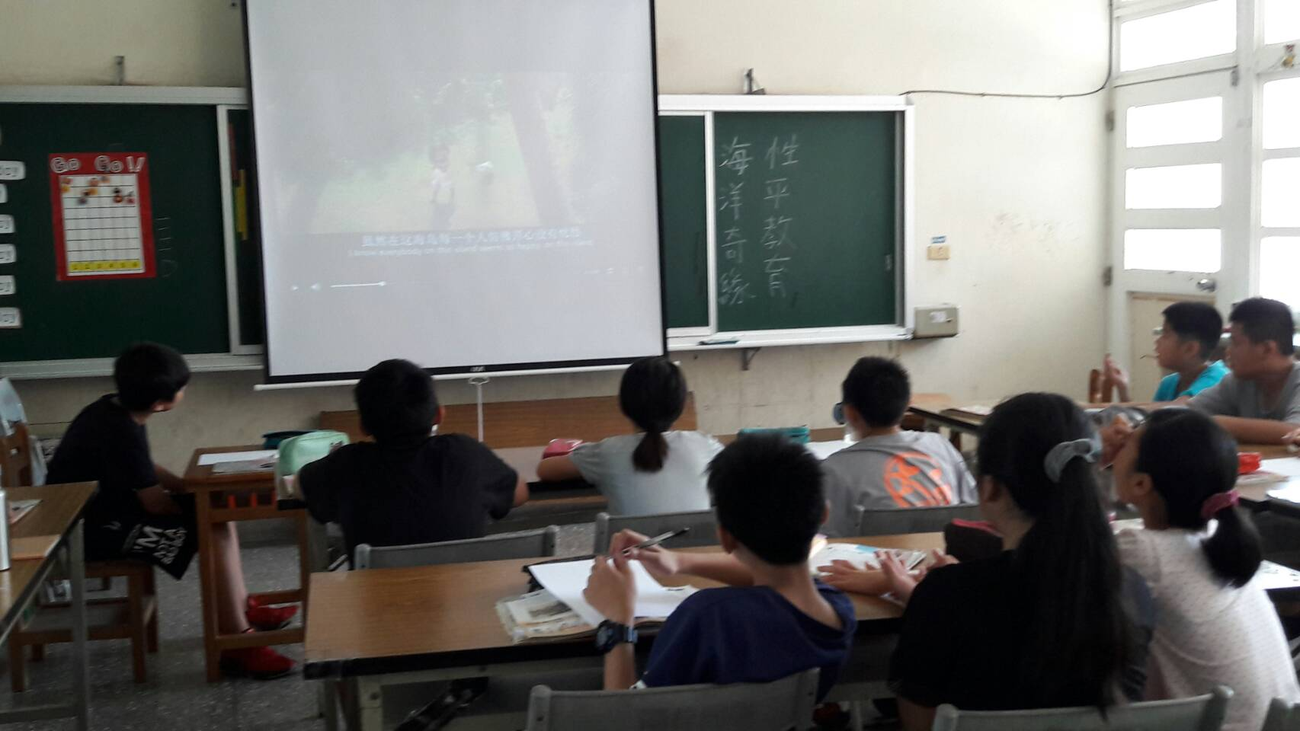
說明:欣賞<<海洋奇緣>>主題曲 | 說明:影片欣賞
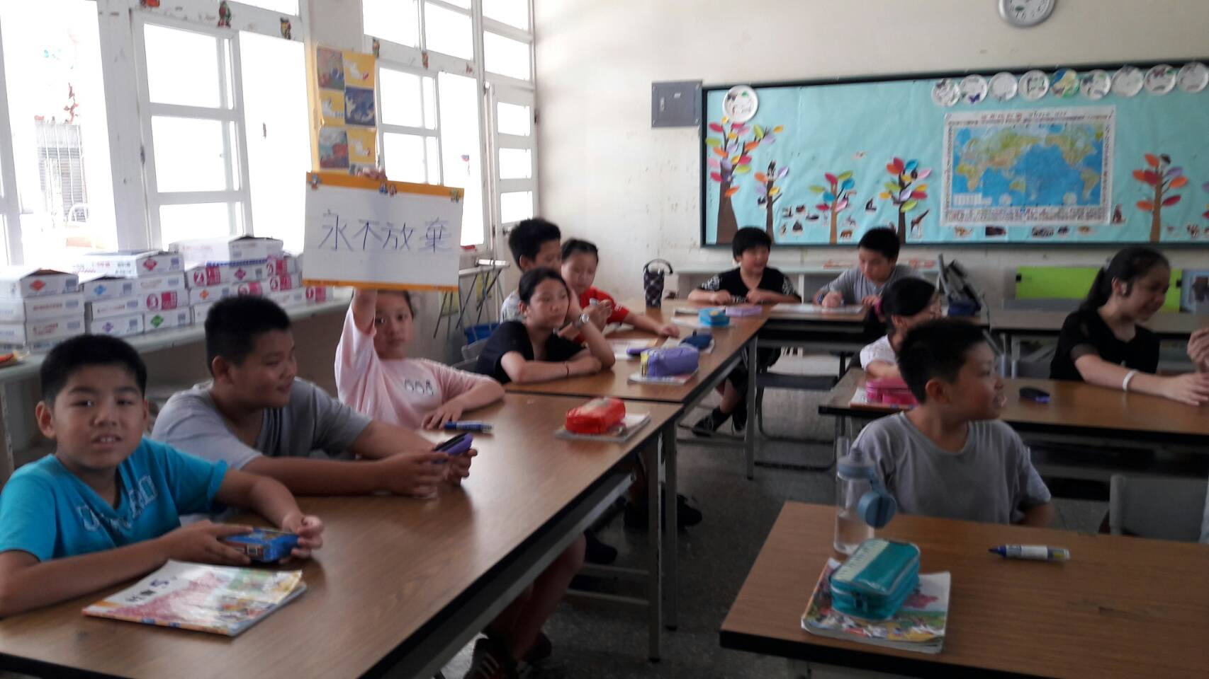 | 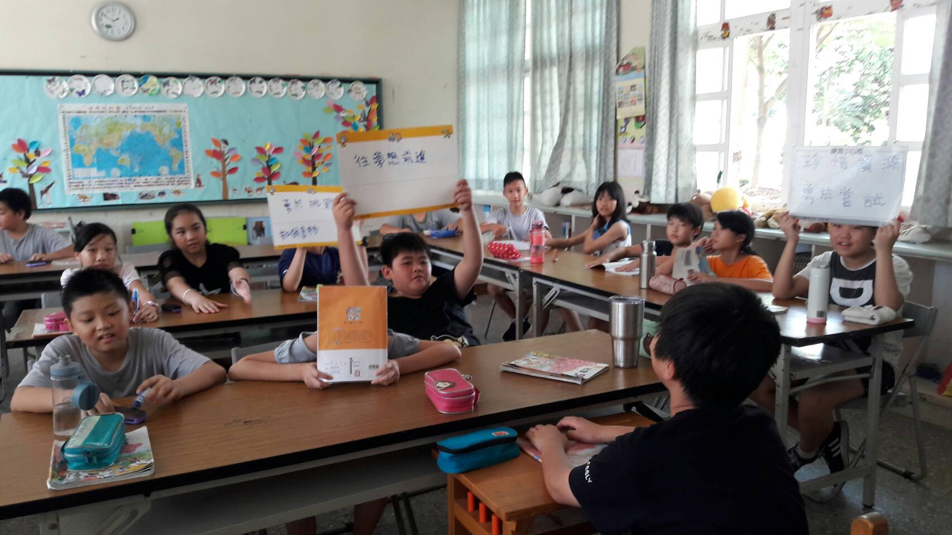
說明:PPT簡報 | 說明:共同討論與發表
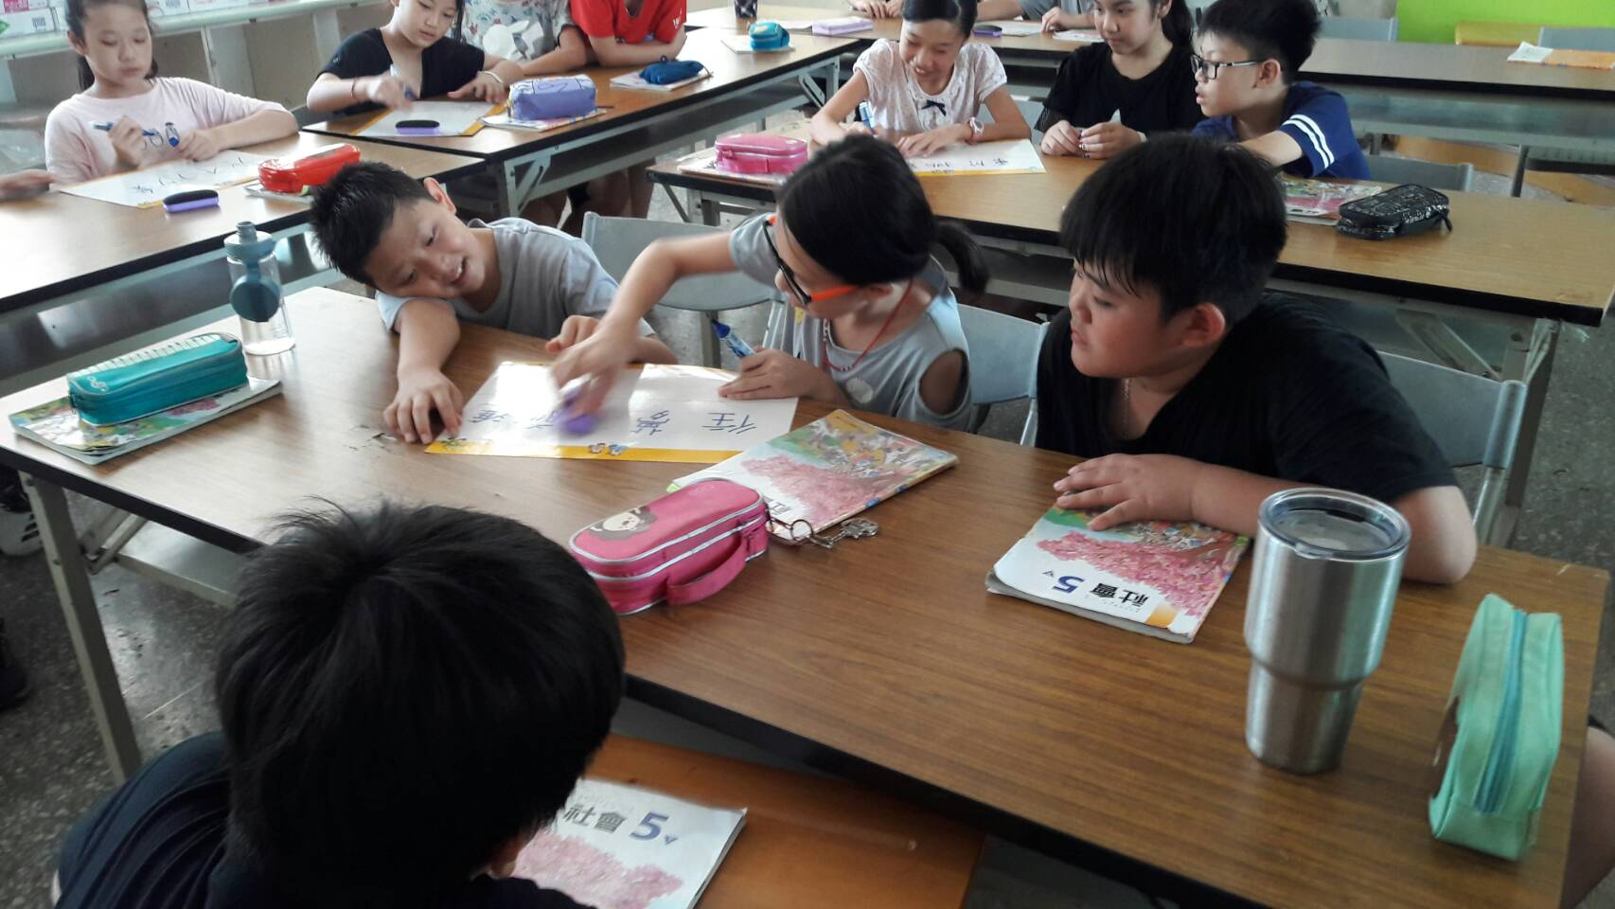 | 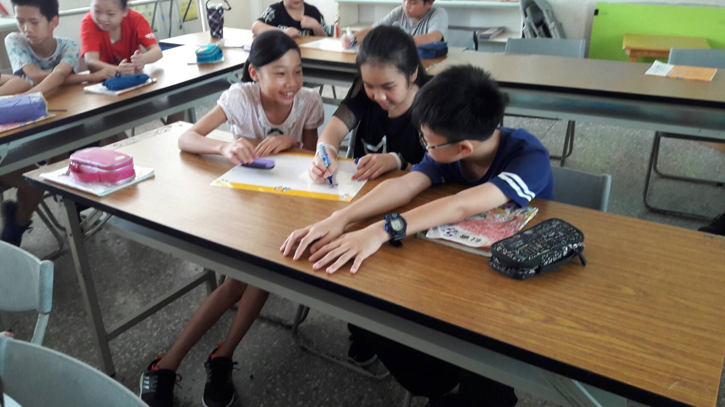
說明:學習單創作 | 說明:尊重性別平等~組員發表

